上海市租赁住房规划建设导则

2020.10

上海市租赁住房规划建设导则
编委会

主编单位：上海市住房和城乡建设管理委员会
上海市房屋管理局
上海市规划和自然资源局

参编单位：上海天华建筑设计有限公司
上海市房地产科学研究院

参编人员：许健、张立新、冯钢花、胡晓忠、胡迎胜、严荣、丁纯、魏珏欣、沈贻、赵为民、傅勤、汤学东、余诗阳、董奇凡、石凌、郭戈、沈崇文、许洪江、王榕梅、孙婧、杨军、宣文

前 言

为贯彻落实党的十九大“房住不炒、租购并举”重要精神，聚焦打造人才高地、建设具有全球影响力科技创新中心的发展战略，近年来上海正加快建立多主体供给、多渠道保障、租购并举的住房制度。为引导培育涵盖规划、设计、建设、运营等租住全生命周期的品质建管理念，聚焦包括新市民在内的各类青年人才、公司白领、产业工人和城市公共服务人群等不同层次、不同人群住有所居、安居宜居需求，加快推进本市租赁住房规划建设，提高整体建设水平，特编制本规划建设导则。
《导则》的编制由上海市住房和城乡建设管理委员会、上海市房屋管理局、上海市规划和自然资源局牵头组织，上海天华建筑设计有限公司、上海市房地产科学研究院等单位专家共同参与编制，经征询专家和相关部门意见后定稿。《导则》的编制得到了上海市消防救援总队、上海市道路运输管理局、上海市绿化和市容管理局、上海市公安局技术防范办公室、上海市建设工程设计文件审查管理事务中心、国网上海市电力公司、上海燃气（集团）有限公司、上海城投水务（集团）有限公司，上海地产（集团）有限公司、华润置地（上海）有限公司、中国建筑第八工程局有限公司、上海城投置地（集团）有限公司等单位的大力支持。
《导则》包含总则、术语、规划总体、租赁住房设计、综合配套以及运营维护等六个部分内容，并附了条文说明。《导则》为首次编写，先行试用后再修订完善。
《导则》由上海市住房和城乡建设管理委员会、上海市房屋管理局和上海市规划和自然资源局负责解释。

目 录

1 总则……………………………………………………………… 1
2 术语……………………………………………………………… 2
3 规划总体………………………………………………………… 3
3.1 规划设计……………………………………………………… 3
3.2 交通…………………………………………………………… 4
3.3 环境…………………………………………………………… 5
4 租赁住房设计…………………………………………………… 7
4.1 一般要求……………………………………………………… 7
4.2 公共区域……………………………………………………… 8
4.3 住宅类租赁住房……………………………………………… 9
4.4 宿舍类租赁住房………………………………………………14
4.5 室内环境………………………………………………………15
4.6 给排水…………………………………………………………16
4.7 燃气……………………………………………………………16
4.8 电气……………………………………………………………17
4.9 智能化…………………………………………………………18
4.10 暖通……………………………………………………………19
4.11 消防……………………………………………………………20
5 综合配套…………………………………………………………22
6 运营维护…………………………………………………………24
6.1 运营管理………………………………………………………24
6.2 备案管理………………………………………………………25
6.3 安全使用………………………………………………………25
6.4 垃圾分类………………………………………………………26
条文说明 ……………………………………………………………27

1 总 则

1.0.1 为推进本市租赁住房建设，满足租赁住房居民的生活需求，依照国家和本市相关文件精神，结合租赁住房特点和项目实际情况，制定本建设导则，以规范和指导本市租赁住房的开发、设计和运营管理。
1.0.2 本导则适用于本市新建的租赁住房建设工程。园区配套租赁房、单位租赁房和非居存量改造的租赁住房在同等情况下可参照执行。
1.0.3 本市租赁住房建设是以满足不同层次、不同人群住房租赁需求为出发点，以建立租购并举的住房制度为主要方向，为将上海建设成为有温度的创新之城、人文之城和生态之城提供租赁居住保障。
1.0.4 本导则租赁住房分为住宅类租赁住房和宿舍类租赁住房两种类型。
1.0.5 租赁住房建设应以人为本，坚持安全、适用、绿色、经济、智慧、可持续发展的原则。
1.0.6 租赁住房应符合住宅产业化发展要求，应采用工业化生产、装配化施工的建设方式，积极推广应用先进成熟、经济适用、安全健康的技术。
1.0.7 租赁住房应配置相应的设备和设施，完成套内及公共区域全装修，并宜配置相应家具、电器，具备基本的入住条件。
1.0.8 租赁住房应按照品质、低碳、环保、可持续的理念设计、建设和运营管理，明确治安、消防、安全等管理责任，制定完善的人口管理制度和物业管理制度。
1.0.9 本导则未作规定的部分，应符合国家和上海市的相关法律法规、标准及技术规程等要求。

2 术 语

2.0.1 租赁住房
本导则所指租赁住房，指本市土地出让合同中，明确要求房地产开发企业自持用于市场化租赁的居住建筑；分为住宅类租赁住房和宿舍类租赁住房。

2.0.2 住宅类租赁住房
按住宅标准设计建造，主要供家庭使用的租赁住房。

2.0.3 宿舍类租赁住房
按宿舍标准设计建造，主要供多名单身人士使用的租赁住房。

2.0.4 套内建筑面积
套型本身实际占用的建筑面积。其计算方式为：套内建筑面积=套型边界墙体中心线所包围的水平面积+阳台建筑面积。

规划总体

  - 规划设计
3.1.1 租赁住房项目的容积率、建筑高度、绿地率以及公建配套应符合经批准的地区控制性详细规划。
3.1.2 租赁住房倡导开放式街区设计理念，鼓励开放式设计，并通过不同的建筑形态组合来提升空间品质，不宜设置全封闭围墙，同时宜设置与开放街区相适应的公共配套场地，如社区休闲活动设施、体育运动设施、共享单车、共享汽车停车点（场）等。
3.1.3 租赁住房鼓励围合式布局，合理利用场地设置邻里交往活动空间，如独立占地的公共空间或半开放口袋式花园。
3.1.4 租赁住房地块内部建筑间距可结合围合式布局适当放宽，但其间距不得小于《上海城市规划管理技术规定》（以下简称《技术规定》）中所明确的居住建筑最小间距。
3.1.5 租赁住房的建筑退界应满足《技术规定》的要求，界外如果是租赁住房的，可适当放宽、协商解决，但建筑退界不得小于《技术规定》中所明确的居住建筑最小退界距离，并同时满足租赁住房的最小间距要求。
3.1.6 租赁住房的建筑密度可结合具体方案确定，但应符合绿化、消防、卫生、环保、工程管线等的相关要求。
3.1.7 租赁住房应以南北朝向为主，允许布置部分东西朝向住房，同时应保证50%以上的套型至少一个居室的冬至日满窗日照有效时间不少于连续1小时。

3.1.8 建筑面宽
- 租赁住房高层建筑和相应裙房形成组合建筑时，其高层主体部分的面宽及其裙房面宽需分别满足《技术规定》相关要求。
- 租赁住房采用围合式布局，当有贴线率、活力界面等要求时，可结合具体方案确定其建筑面宽要求。

3.2 交通
3.2.1 为体现绿色出行、低碳环保的生活方式，新建租赁住房小区以公共交通为导向，应充分利用公交、轨交、共享单车、共享汽车等多种交通形式。位于中心城区以外的居住区域，应设置社区短驳公交线路，与轨道交通站点、大型公交枢纽、大型居住区公共服务设施网点相衔接。
3.2.2 租赁住房项目应根据其用户的实际需求及套型设计，合理配置机动车停车位。
1. 住宅类租赁住房配置机动车停车位标准可参照上海市《建筑工程交通设计及停车库（场）设置标准》DG/TJ08-7中有关共有产权住房（经济适用房）的标准执行。
2. 宿舍类租赁住房配置机动车停车位标准可参照上海市《建筑工程交通设计及停车库(场)设置标准》DG/TJ08-7中公共租赁房（成套单人型宿舍）的标准执行。
3. 建设条件特别受限的租赁住房项目,可在综合考虑租赁住房的承租对象、户型比例、户均面积、所处区域的道路交通、公共交通及公交枢纽等因素后,通过交通影响评价合理确定配置机动车停车位的具体指标。
3.2.3 租赁住房的非机动车停车位设置按以下要求执行。
1. 住宅类租赁住房的非机动车停车位指标按上海市《建筑工程交通设计及停车库（场）设置标准》DG/TJ08-7中的住宅标准要求。
2. 宿舍类租赁住房的非机动年停车位指标按照上海市《建筑工程交通设计及停车库（场）设置标准》DG/TJ08-7中三类住宅的标准执行。
3. 租赁住房应满足电动非机动车位与非机动车位4：1的配置要求。
4. 电动非机动车的设置按《上海市住宅小区电动自行车停车充电场所建设导则（试行）》（沪建标定〔2016〕528 号）的要求执行。在项目建设阶段须将充电设施安装到位。
5．宜利用建筑底层架空空间设置非机动车停车处。
6. 若建设用地内向社会开放的地面区域，设置共享非机动车停车场地，可按不超过总量要求的70%的配置车位数，按照1个共享非机动车存车位抵扣3个配建非机动车停车位的比例折减建筑需配建的非机动车停车指标。

3.3 环境
3.3.1 租赁住房应适应各年龄段需求，综合考虑室外公共活动场地、健身器械设施等场地设计。
3.3.2 开放型租赁住房小区内部道路断面设计应结合自身特点，对道路进行分区，形成步行通行区、设施带与建筑前区，分别满足步行通行、设施设置及与建筑紧密联系的活动空间需求。
3.3.3 绿化
1. 租赁住房鼓励垂直绿化、屋面绿化等多种形式的立体绿化，并合理控制前期建设成本和后期养护费用。
2. 租赁住房景观设计应综合考虑适用、经济、美观、耐久。不应设置采用自来水源的人工水景观。
3. 绿化宜选择本地植栽，选择花木及色叶植物，增加景观层次性、色彩多样性和识别性。

4 租赁住房设计

4.1 一般要求
4.1.1 租赁住房的设计应与上海的地域条件、经济水平和现代城市居住水平相适应，在紧凑、适用的前提下满足不同租赁人群的居住需求。

4.1.2 住宅类租赁住房主要服务于家庭，宿舍类租赁住房主要服务于单身人士。

4.1.3 住宅类租赁住房的设计，除本导则有明确规定的，应按上海市工程建设规范《住宅设计标准》DGJ08-20及住宅建筑相关国家、行业、地方标准执行。

4.1.4 宿舍类租赁住房的设计标准，除本导则有明确规定的，应按《宿舍建筑设计规范》JGJ36及宿舍建筑相关国家、行业、地方标准执行。
4.1.5 同一幢建筑内不应同时设置住宅类租赁住房和宿舍类租赁住房。
4.1.6 租赁住房设计应考虑节能、节地，以高层建筑为主，根据地块条件选择单元式、塔式或通廊式等经济合理的居住建筑类型。
4.1.7 租赁住房在一个项目中的房型种类不宜过多，宜选用标准化、模数化产品设计。
4.1.8 租赁住房套型应注重精细化设计，倡导使用空间的功能复合利用。
4.1.9 租赁住房应优先选择有利于空间灵活分隔和可持续改造的结构形式，提倡“大开间”设计理念。
4.1.10 除本导则另有规定外，装修设计应按《全装修住宅室内装修设计标准》DG/TJ08-2178及其它相关室内设计、规范、标准要求执行。

4.1.11 租赁住房立面造型应简洁、明快，外形规整。租赁住房建筑物的体型系数、窗墙面积比、围护结构热工性能、屋顶透明部分面积等，应满足现行上海市《居住建筑节能设计标准》DGJ08-205的规定。
4.1.12 租赁住房鼓励使用适用的可再生能源利用技术。
4.1.13 租赁住房应在经济、适用的原则下合理设计第五立面。当屋面作为屋顶花园等开放式公共空间时，应综合考虑安全及物业管理方面的需求。
4.1.14 租赁住房宜选用抗污、自洁能力强的外墙涂料，宜选用中性柔和的色调并应与周边环境相协调。
4.1.15 租赁住房泛光照明应综合考虑造价、节能、环保等因素，避免产生光污染，不宜过度突显建筑形象，裙房商业氛围宜尽量减少动态的色彩照明。
4.1.16 租赁住房的装修设计应与主体建筑设计同步，倡导室内装修与建筑支撑墙体分离的SI内装技术。
4.1.17 租赁住房应推广工业化集成装修方式，厨卫设备、设施等考虑标准化，装配化，做到装修部品工厂批量生产，成套供应，现场组装。

4.1.18 租赁住房应采用先进、适用的信息化、智能化成套集成技术，提高居住区的安全性、适用性和物业管理水平。

4.2 公共区域

4.2.1 租赁住房应设社区接待服务用房（可与物业管理用房统一设计），设置接待柜台、休息接待签约区、公共卫生间等。

4.2.2 租赁住房租户的公共出入口应与附建公共用房的出入口分开布置。

4.2.3 租赁住房社区应设置快递收取件用房或可避风雨的区域位置，配置取件箱等设施。

4.2.4 租赁住房可根据自身特点，结合共享经济的生活方式，鼓励创新设计，设置不同的公共空间、区域、用房及设施，比如设置公共客厅、公共厨房、公共书房、公共晒台等新型的拓展公共设施空间，以补充或提升其生活品质，满足租赁居住的不同需求。

4.2.5 租赁住房在采用外廊式设计时，应考虑防雨、防滑等技术措施。

4.2.6 电梯数量应综合考虑建筑层数、服务户数、电梯主要技术参数及使用者舒适度等因素。租赁住房每台电梯服务套数不应超过90户。电梯宜成组集中布置。

4.3 住宅类租赁住房

4.3.1 住宅类租赁住房应按套型设计，每套应设卧室、起居室、厨房和卫生间等基本功能空间。
4.3.2 本市住宅类租赁住房应以中、小套型为主。小套套内建筑面积应在45㎡以内；中套套内建筑面积应在70㎡以内；套内建筑面积大于70㎡为大套，租赁住房最大套内建筑面积一般不超过70㎡。中、小套型居住空间个数宜符合表4.3.2的规定。

表4.3.2套型分类
套型 | 套内建筑面积（㎡） | 居住空间个数 | 套型居室模式 | 家庭结构
 |  |  |  | 人数 | 单身家庭 | 夫妻家庭 | 核心家庭 | 主干家庭
小套型 | 22-35 | 1 | 单人或双人卧室兼起居、餐厅——单居套 | 1-2 | ■ | ■
 | 30-45 | 2 | 双人卧室兼起居+餐厅（过道厅） | 2 |  | ■
 |  |  | 双人卧室+起居、餐厅 |  |  | ■
 |  |  | 单人卧室+单人卧室兼起居、餐厅 |  |  |  | ■
中套型 | ≤70 | 3 | 双人卧室+单人卧室+起居兼餐厅 | 3 |  |  | ■ | ■
 |  |  | 双人卧室+单人卧室兼起居+餐厅（过道厅） |  |  |  | ■ | ■
 |  |  | 双人卧室兼起居+单人卧室+餐厅（过道厅） |  |  |  | ■ | ■
 |  | 4 | 双人卧室+2×单人卧室+起居兼餐厅 | 4 |  |  |  | ■
 |  |  | 双人卧室+单人卧室+单人卧室兼起居+餐厅（过道厅） |  |  |  |  | ■
 |  |  | 2×双人卧室+单人卧室+起居兼餐厅 | 5 |  |  |  | ■
 |  |  | 双人卧室+单人卧室+双人卧室兼起居+餐厅 |  |  |  |  | ■
4.3.3 套型的面积应符合下列规定：
- 由卧室、起居室、厨房和卫生间等组成的套型，其套内建筑面积不应小于30㎡。
- 由兼起居的卧室、厨房和卫生间等组成的最小套型，其套内建筑面积不应小于22㎡。
3. 在采用复合功能空间设计并满足基本的人体尺度和舒适性前提下，小套型的最小面积可适当减少。
4.3.4 卧室、起居室
- 使用面积不应小于表4.3.4的规定：
表4.3.4
基本功能空间 |  | 使用面积（㎡）要求
卧室 | 双人卧室 | ≥9
 | 单人卧室 | ≥5
 | 兼起居室卧室 | ≥12
起居室 | 起居室 | ≥10
- 卧室、起居室的室内净高不应低于2.5m，局部净高不应低于2.2m，且其面积不应大于室内使用面积的1/3。
4.3.5 无直接采光的餐厅、过厅，其使用面积不宜大于10㎡。
4.3.6 厨房
- 使用面积及尺度要求不应小于表4.3.6的规定：
表4.3.6
基本功能空间 |  | 面积、尺度要求
使用面积（m2） | 小套 | ≥3.5
 | 中套 | ≥4.0
 | 大套
单排布置设备的厨房净宽（m） |  | ≥1.5
双排布置设备的厨房净宽（m） |  | ≥2.1
- 厨房应配置洗涤池、灶台、操作台、吊柜、排油烟机等设施。操作面的净长不宜小于2.1m。
- 厨房应采用厨房整体式橱柜。操作台最小深度为0.55m，操作活动空间净宽不小于0.90m，当其操作活动空间兼作套型内过道时，其净宽应不小于1.20m。
- 厨房应设计燃气管道，应为独立可封闭空间，在设有燃气泄漏报警切断保护装置情况下，此空间可与餐厅、过道合并，形成厨房兼餐厅的可封闭空间。
4.3.7 卫生间
- 使用面积不应小于表4.3.7的规定：
表4.3.7
基本功能空间 | 使用面积（㎡）要求
三件套 | ≥2.5
便器、洗面器 | ≥1.8
便器、洗浴器 | ≥2.0
洗面器、洗浴器 | ≥2.0
洗面器、洗衣机 | ≥1.8
单设便器 | ≥1.1
注：当采用装配式整体卫浴时，在满足人体尺度和舒适性前提下，小套型卫生间的最小使用面积可以适当减小。
2. 卫生间宜有直接采光，自然通风。无直接通风窗口的卫生间应有通风换气措施。可采用具有止逆效果、防止浊气倒灌的出屋面住宅垂直排气系统。
4.3.8 套内门洞口最小尺寸应符合表4.3.8的规定：
表4.3.8 门洞最小尺寸
类别 | 洞口宽度（m） | 洞口高度（m）
分户门 | 1.05 | 2.00
起居室门 | 0.90
卧室门 | 0.90
厨房门 | 0.80
卫生间门 | 0.70
储藏室门 | 0.70
阳台门 | 0.70
4.3.9 套内应设储藏空间，并合理布局，方便使用，宜利用走道上部或尽端、入户口上部、房间入口上部等空间。储藏空间宜采用成品装配式柜体。
4.3.10 套内空间设施配置标准
- 卧室应具备睡眠、休息、学习等功能；设计应布置床（双人床或单人床）、床头柜、橱柜、书桌（电脑台）、椅子等基本家具。
- 起居室应具备会客、娱乐、团聚等功能，设计应布置座椅、茶几等基本家具；餐厅应具备用餐功能，设计应布置餐桌、餐椅等基本家具。
- 卧室、起居室空调须安装到位，机位统一设置、孔洞统一预留，冷凝水系统排水管统一安装。
- 厨房应具备炊事活动的功能；宜根据操作顺序合理布置储藏、洗切、烹调等设施。厨房基本设施的配置应符合表4.3.10.4的要求。
表4.3.10.4
类别 | 基本设施 | 可选设施
橱柜 | 操作台、橱柜（包括上下柜体及柜门、人造石台面、铰链、拉手） | -
设备 | 燃气灶、脱排油烟机、燃气热水器、厨房洗涤盆及龙头、电冰箱 | 电热水器、太阳能热水器、消毒柜、微波炉、洗碗机、烤箱、电饭煲
- 卫生间应具备便溺、洗浴、盥洗等基本功能。卫生间基本设施的配置应符合表4.3.10.5的要求。
表4.3.10.5
类别 | 基本设施 | 可选设施
洁具 | 节水型座便器、浴缸（或淋浴房、淋浴区）、节水型手持式带下出水淋浴龙头、淋浴间档水槛、浴帘杆及浴帘、洗面盆（含配件）及带节水型龙头 | 洁身器
设备 | 毛巾杆（环）、镜子、厕纸架 | 镜柜、浴巾架
电气设备 | 取暖器（含排风、照明功能）、排气扇 | 电热水器、电话
- 套内房间应设置房间门，房间门宜向内开启。套内门五金应包含门锁、拉手、合叶（导轨、地弹簧）、门吸（闭门器）等；可开启内窗五金应包含拉手、合叶（导轨)等。户门采用智能门锁。
- 套内设洗衣机，洗衣机位置设置专用地漏，配置洗衣机龙头及带开关防溅型电源插座。

4.4 宿舍类租赁住房
4.4.1 宿舍类租赁住房的居室与《宿舍建筑设计规范》JGJ36中居室的类型和相关指标对应。宿舍类租赁住房每个居室人数不应超过8人，且人均使用面积指标不应低于4平方米。
4.4.2 宿舍居室内不应设置燃气管道设备以及有明火的灶具。当设置电加热灶具作简厨时，应配置洗涤池、操作台、吊柜、排油烟设施及排油烟道，中高层、高层住宅应设置垂直排烟道。
4.4.3 居室空间设施配置标准
- 居室应具备睡眠、休息、学习等功能；设计应布置床、床头柜、橱柜、书桌（电脑台）、椅子等基本家具。
- 居室空调须安装到位，机位统一设置、孔洞统一预留，冷凝水系统排水管统一安装。
- 当设置电加热灶具等设备作简厨时，宜根据操作顺序合理布置储藏、洗切、烹调等设施。基本设施的配置应符合表4.4.3.3的要求。
表4.4.3.3
类别 | 基本设施 | 可选设施
橱柜 | 操作台、橱柜（包括上下柜体及柜门、人造石台面、铰链、拉手） | -
设备 | 电磁炉、脱排油烟机、厨房洗涤盆及龙头、热水器 | 太阳能热水器、消毒柜、微波炉、洗碗机、烤箱、电饭煲、电冰箱
- 卫生间应具备便溺、洗浴、盥洗等基本功能。卫生间基本设施的配置应符合表4.4.3.4的要求。
表4.4.3.4
类别 | 基本设施 | 可选设施
洁具 | 节水型座便器、浴缸（或淋浴房、淋浴区）、节水型手持式带下出水淋浴龙头、淋浴间档水槛、浴帘杆及浴帘、洗面盆（含配件）及带节水型龙头 | 洁身器
设备 | 毛巾杆（环）、镜子、厕纸架 | 镜柜、浴巾架
电气设备 | 取暖器（含排风、照明功能）、排气扇 | 电热水器、电话、电吹风
- 套内房间应设置房间门，房间门宜向内开启。套内门五金应包含门锁、拉手、合叶（导轨、地弹簧）、门吸（闭门器）等；可开启内窗五金应包含拉手、合叶（导轨)等。户门、居室门宜采用智能门锁。

4.5 室内环境
4.5.1 装修材料应选用符合环保要求和通过质量认证的材料、产品。公共部位装修材料应安全环保、耐久性强、耐清洗、维修替换方便，满足防火性能要求。
4.5.2 租赁住房装修验收应严格按照《住宅工程套内质量验收规范》DG/TJ08-2062的规定执行。

4.6 给排水
4.6.1 住宅类租赁住房生活用水定额按现行国家标准《建筑给水排水设计标准》GB50015及上海市工程建设规范《住宅设计标准》DGJ08-20中住宅相关规定执行，宿舍类租赁住房生活用水定额按现行国家标准《建筑给水排水设计标准》GB50015中宿舍相关规定执行。
4.6.2 阳台布置洗衣机或其他生活排水设备时，阳台应设置废水排水管，在洗衣机附近设置防止溢流和干涸的地漏，水封深度不应小于50mm，阳台雨水可通过废水排水系统设置的地漏接入废水立管并排入室外污水管网；当阳台无洗衣机或其他生活排水设备时，阳台设置无水封的地漏，阳台飘雨应接入阳台雨水立管并间接排入室外雨水管网。
4.6.3 每套租赁住房应设置分户水表，水表设于公共部位。租赁住房区域应单独设总表计量。
4.6.4 租赁住房小区室外排水检查井宜采用双层井盖，或采取其他防坠落措施。
4.6.5 租赁住房应设置生活热水供应设施。热水的供应及热源的选用应符合现行国家标准《建筑给水排水设计标准》GB50015规定。

4.7 燃气
4.7.1 住宅类租赁住房应设计燃气管道，并按照住宅建筑相关国家、行业、地方标准进行燃气设计；当宿舍类租赁住房的公用厨房有燃气接入时，应满足公共建筑相关国家、行业、地方标准的相关要求。
4.7.2 使用燃气的厨房宜安装可燃气体探测器，宜设燃气自动切断阀并连锁。使用燃气的厨房兼餐厅应安装可燃气体探测器和燃气自动切断阀并连锁，自动切断阀设在燃气表前的支管上。
4.7.3 在室外燃气立管上宜安装燃气低扭矩球阀。

4.8 电气
4.8.1 租赁住房的供配电规划设计方案，按安全、可靠、经济合理、运行灵活、便于管理等原则综合确定。变配电所应设置在负荷中心，缩短供电半径，提高供电质量，满足客户用电需求。
4.8.2 租赁住房应按套设置计费电能表，并应按套设置套内配电箱。
4.8.3 住宅类租赁住房的套内用电负荷计算功率（装接容量）应符合现行上海市工程建设规范《住宅设计标准》DGJ08-20第12.1.1条的相关要求；宿舍类租赁住房的套内用电负荷计算功率不应小于5kW，并应符合现行国家工程建设规范《宿舍建筑设计规范》JGJ 36的相关要求。套内用电负荷计算功率应满足实际使用需求。
4.8.4 当租赁住房采用电业变电所供电时，应按《关于支持本市新建租赁住房项目建设的实施意见》（沪住租赁办〔2019〕5号）的相关规定执行。
4.8.5 租赁住房套内、居室内配电箱所有配出回路均应在剩余电流保护器（RCD）保护范围内，总断路器和每个出线回路的断路器应能同时断开相线和中性线。
4.8.6 租赁住房套内电源插座位置、数量应结合室内墙面装修设计、家具布置、家用电器布置设置。住宅类租赁住房套内电源插座配置并应符合现行上海市工程建设规范《住宅设计标准》DGJ08-20、《全装修住宅室内装修设计标准》DG/TJ08-2178等的相关要求。宿舍类租赁住房居室内可按使用要求设置电源插座，并应符合现行国家工程建设规范《宿舍建筑设计规范》JGJ 36等的相关要求。
4.8.7 租赁住房应采用带保护门的电源插座。
4.8.8 租赁住房套内使用的电气线路，不应穿越其他住户套内空间。
4.8.9 住宅类租赁住房的防雷设计应按住宅建筑相关国家、行业、地方标准要求设计；宿舍类租赁住房电气设计应按人员密集的公共建筑进行防雷设计。
4.8.10 租赁住房小区配建停车位应100%预留充电设施建设安装条件，原则上预留充电设施、管线桥架、电表箱等安装位置及用地。电动汽车充电桩负荷计算，按停车位的10%配置充电桩数量，每个充电桩按7kW考虑，功率因数取1.0。

4.9 智能化
4.9.1 租赁住房应按套设置信息配线箱。
4.9.2 租赁住房的通信配套系统倡导采用“三网融合”、电信基础设施共建共享、无线接入等管理、技术方式来实现信息系统服务。
4.9.3 租赁住房单体、小区总体的安全防范系统设计，应符合现行上海市地方标准《住宅小区智能安全技术防范系统要求》DB31／T 294中住宅及租赁住房的相关要求。各智能安防子系统应能对小区住户、工作人员、来访人员、机动车辆进行智能控制及信息采集，实现人员身份、车辆信息的登记。防止未经登记人员、车辆进出，提高安全性，保障住户的人身安全、财产安全，提高出入口通行效率。
4.9.4 租赁住房套内智能化系统设备位置、数量应结合室内墙面装修设计、家具布置、家用电器布置设置。
- 住宅类租赁住房套内智能化系统设备配置并应符合现行上海市工程建设规范《住宅设计标准》DGJ08-20、《全装修住宅室内装修设计标准》DG/TJ08-2178等的相关要求；
- 宿舍类租赁住房居室内可按使用要求设置电话插座、信息插座、有线数字电视插座等智能化系统设备；
4.9.5 租赁住房设有智能家居系统时，应符合现行上海市工程建设规范《住宅设计标准》DGJ08-20的相关要求。
4.9.6 使用燃气的厨房宜设置可燃气体探测器及自动切断阀并连锁。使用燃气的厨房兼餐厅应设置可燃气体探测器及自动切断阀并连锁；且可燃气体探测器应接入住户报警系统，报警信号在小区监控中心显示（声光报警）、记录。
4.9.7 租赁住房套内使用的智能化线路，不应穿越其他住户套内空间。

4.10 暖通
4.10.1 租赁住房套内的居住空间应设置空调设施,并应设置分室或分户温度控制设施。
4.10.2 空调设备应符合现行上海市工程建设规范《居住建筑节能设计标准》DGJ08-205的相关规定要求。
4.10.3 室内空调设备的冷凝水应有组织地间接排放，不应出现倒坡。
4.10.4 空调室内机的位置设置应合理，不宜直接吹向人体。
4.10.5 空调室内机的进出口应设置合理，不应出现由于阻力过大导致出风量不足的情况。
4.10.6 采用集中空调系统的租赁住房，其空调通风管道从套外穿越到套内时，应设70℃防火阀。
4.10.7 供暖设计温度、空调室内设计温度、相对湿度和采用集中空调系统的最小新风量应符合国家标准《民用建筑供暖通风与空气调节设计规范》GB50736的规定。无集中新风系统的住宅新风换气次数宜为1次/h。
4.10.8 户式集中新风系统的进风口不应受各类排风的影响，新风进风口与排风口的水平距离不小于1.0米，且宜在不同的方向。
4.10.9 采用辐射供暖供冷系统的设计应符合现行国家标准《民用建筑供暖通风与空气调节设计规范》GB50736、国家行业标准《辐射供暖供冷技术规程》JGJ142和上海市工程建设规范《地面辐射供暖技术规程》DGJ08-2161中的规定。

4.11 消防
4.11.1 住宅类租赁住房的消防设计应符合《建筑设计防火规范》GB50016等现行国家、行业、地方标准有关住宅建筑的相关规定。
4.11.2 宿舍类租赁住房的消防设计应符合《建筑设计防火规范》GB50016等现行国家、行业、地方标准有关公共建筑的相关规定。同时应满足《宿舍建筑设计规范》JGJ36中防火与安全疏散的设计要求。
4.11.3 租赁住房每层的公共部位应设置自动喷水灭火系统，其余部位按《建筑设计防火规范》GB50016等现行国家、行业、地方标准执行。
4.11.4 租赁住房的公共部位应设置灭火器。
4.11.5 租赁住房设有火灾自动报警系统时，应同时设置电气火灾监控系统、消防电源监控系统、防火门监控系统、消防应急照明和疏散指示系统等火灾自动报警系统子系统。
4.11.6 租赁住房内部装修应分别满足《建筑内部装修设计防火规范》GB50222所规定的住宅和公共建筑的相关要求。

5 综合配套

5.0.1 租赁住房配套服务设施应符合经济、适用、可持续原则。
5.0.2 为体现绿色出行、低碳环保的生活方式，新建租赁住房小区以公共交通为导向，应充分利用公交、轨交、共享单车、共享汽车等多种交通形式。位于中心城区以外的居住区域，应设置社区短驳公交线路，与轨道交通站点、大型公交枢纽、大型居住区公共服务设施网点相衔接。
5.0.3 依据《上海市控制性详细规划技术准则》的相关标准要求，地块内配建不超过地块建筑总量10% 配套服务设施。
5.0.4 须满足配置基础保障类设施，应按照《城市居住地区和居住区公共服务设施设置标准》DGJ08-55执行,结合租赁住房的特点，可不设业委会用房。重点建设运动场地、养育托管点、文化活动室、生活服务点等公共服务设施。
5.0.5 在满足基础保障类设施的前提下，结合区域及租赁客群的实际需求配置各类品质提升设施。
5.0.6 租赁住房社区应结合区域及客群设置社区食堂、便利店、洗衣房、智能快递投放柜等经营性服务设施。
5.0.7 基于租赁群体差异化需求，考虑灵活设置各类社区学校：老龄化社区重点提供老龄学校；结合青年租赁人群提供兴趣培训学校；对儿童比例较高的社区提供儿童教育培训等机构。
5.0.8 给水泵站、燃气调压站、小型垃圾压缩站等市政设施可根据实际需求情况设置，如地块内布置确有困难，可结合周边地块综合平衡。运动场地宜结合场地设计综合考虑，鼓励构建多样化的健身休闲空间。
5.0.9 租赁住房物业服务用房宜集中设置，保证物业管理及服务的高效性。
5.0.10 租赁住房应结合开放社区设计合理配置智能化管理设施。包括智能车辆及身份识别的人员管理系统、公共区域智能监控、智能水电煤计量缴费系统、社区公共信息平台等。

6 运营维护

6.1 运营管理
6.1.1 租赁住房建设单位在申请办理住宅建设工程规划许可证的同时，应当向区房屋行政管理部门提出划分物业管理区域的申请。
6.1.2 租赁住房可以由建设单位负责运营，也可以委托专业租赁住房运营单位进行运营管理，宜采取招投标方式通过本市统一的物业管理监管与服务信息平台选聘物业服务企业具体实施。
6.1.3 租赁住房建设单位应按产权归属，委托租赁住房运营单位或物业服务企业对租赁住房及配套的设施设备和相关场地进行维修、养护、管理，维护相关区域内的环境卫生和秩序。
6.1.4 租赁住房建设单位在办理物业承接验收手续时，应当向租赁住房运营单位或物业服务企业移交竣工验收资料，设施设备的安装、使用和维护保养等技术资料，物业质量保修文件和物业使用说明文件和其他物业管理所必需的其他资料。
6.1.5 如一个物业管理区域内只有租赁住房建设单位单个业主，应由该租赁住房建设单位履行业主大会职责；如一个物业管理区域内，除租赁住房建设单位的单个业主外，还有其他业主，则该租赁住房建设单位应与其他业主共同履行业主大会职责。
6.1.6 宿舍类租赁住房应集中管理，其中集体宿舍应按门栋或层整体租给用工单位，原则上不宜直接面向个人或家庭出租，用工单位应加强对租住人员的管理，及时清退不符合租住条件的职工。

6.2 备案管理
6.2.1 租赁住房建设单位或运营单位应通过本市住房租赁公共服务平台及时申报、公示相关项目及房源信息，并对信息的真实性、合法性、时效性负责。
6.2.2 租赁住房建设单位或运营单位出租房屋应按照本市住房租赁合同网签备案的相关规定，办理网签备案手续。
6.2.3 租赁住房运营单位应建立信息登记簿或者登记系统，按照公安户籍、流动人口和代理经租企业房源信息双记载的管理要求，将相关登记信息报送公安、房管、街镇等部门备案、记载。

6.3 安全使用
6.3.1 租赁住房电梯、消防、技防等涉及人身、财产安全以及其他有特定要求的设施设备管理，应当委托专业机构进行维修和养护。
6.3.2 租赁住房运营单位应制定和完善地震、火灾、公共卫生、治安事件、设施设备突发故障等各项突发事件应急预案。
6.3.3 租赁住房运营单位应制定消防安全制度、消防安全操作规程、灭火和应急疏散预案统一管理，落实消防安全责任制。
6.3.4 租赁住房在日常使用过程中不得超过设计使用荷载。若因使用功能需要导致局部荷载增大，应先委托房屋安全检测鉴定单位进行检测，并按检测结论建议进行处理。
6.3.5 租赁住房合同文本应向承租人提供房屋及主要设施设备安全使用说明书，包括房屋使用说明书、燃气设施、用电以及其他设施设备安全使用说明等。
6.3.6 租赁住房运营单位应当事先告知承租人相关的安全要求，并在房屋租赁期间经常进行安全检查，及时发现和排除房屋安全隐患，及时制止承租人危害治安、房屋安全、消防安全及其他损害公共利益及他人利益的行为。

6.4 垃圾分类
6.4.1 租赁住房应按照国家和本市标准配套建设生活垃圾收集设施。配套生活垃圾收集设施应当与主体工程同步设计、同步建设、同步验收、同步使用。
6.4.2 租赁住房运营单位为该租赁住房的生活垃圾分类投放管理责任人，由租赁住房建设单位自行管理的，租赁住房建设单位为管理责任人。
6.4.3 租赁住房运营单位应安排专人担任垃圾箱房管理员，对投放人的分类投放行为进行指导，做好源头分类管理和宣传工作。
6.4.4 租赁住房运营单位履行分类投放管理责任情况，将纳入物业服务企业信用管理体系。对生活垃圾分类管理实施不力的责任主体，将通过约谈、通报等方式督促整改，逾期不改正的依法进行处罚。

上海市租赁住房规划建设导则
条文说明

目 次
1 总则………………………………………………………………29
2 术语………………………………………………………………31
3 规划总体…………………………………………………………32
3.1 规划设计………………………………………………………32
3.2 交通……………………………………………………………33
3.3 环境……………………………………………………………33
4 租赁住房设计……………………………………………………35
4.1 一般要求………………………………………………………35
4.2 公共区域………………………………………………………36
4.3 住宅类租赁住房………………………………………………37
4.4 宿舍类租赁住房………………………………………………39
4.6 给排水…………………………………………………………39
4.7 燃气……………………………………………………………40
4.8 电气……………………………………………………………40
4.9 智能化…………………………………………………………42
4.10 暖通……………………………………………………………44
4.11 消防……………………………………………………………45
5 综合配套…………………………………………………………46
6 运营维护…………………………………………………………47
6.1 运营管理………………………………………………………47
6.2 备案管理………………………………………………………48
6.3 安全使用………………………………………………………49
6.4 垃圾分类………………………………………………………49

1总则
1.0.1 2016年国家发布《国务院办公厅关于加快培育和发展住房租赁市场的若干意见》（国办发〔2016〕39号），2017年本市了发布《上海市住房发展“十三五”规划》（沪府发〔2017〕46号）和《关于加快培育和发展本市住房租赁市场的实施意见》（沪府办〔2017〕49号），吹响本市大力发展租赁住房的号角。
为推进本市租赁住房建设，满足租赁住房居民的生活需求，结合租赁住房特点和项目实际情况，依据政府政策要求，参照国家和本市相关法规，制定本导则，以规范和指导本市租赁住房的设计、开发、运营管理和监管。
1.0.2 本导则主要针对本市新建的租赁住房，即本市土地出让合同明确要求房地产企业需自持用于市场化租赁的住房（本导则简称“租赁住房”），园区配套租赁房、单位租赁房和非居存量改造的租赁住房在同等情况下也可参照执行。
1.0.3 租赁住房需满足本市不同年龄、收入、职业等不同类型多层次人群广泛的租赁居住需求，并以中小户型为主，建立租购并举的住房制度，让租赁居住也成为大众乐于接受的模式，减轻本市居民，特别是青年人的生活压力，并让他们在租赁住房社区中能体验到的方便、舒适、健康的居住生活。
1.0.4 租赁住房需满足多层次、不同人群的广泛需求，既要服务于家庭居住需求，也要服务于大量单身人士，白领、蓝领均要兼顾，因此，设住宅类和宿舍类两种不同类型的租赁住房。
1.0.7 本市外环线以内新建商品住宅（三层以下低层住宅除外）全装修面积比例已达到100%。租赁住房只租不售，承租人无权私自改动套型结构、固定设施及用途，因此租赁住房更应统一做好全装修，配置好固定家具、设备，以及活动家具、家电及软装，进行标准化管理。
1.0.9 本导则租赁住房属居住建筑范畴，根据租赁住房不同与传统住宅的特点和政府政策要求制定了相应条文，本导则未作规定的部分，应符合国家和本市的相关法规、标准、规范及技术规程等要求。

2 术语

2.0.1 租赁住房广义上讲，可以指所有用于租赁的居住建筑，如公共租赁住房、用于租赁的商品住宅、宿舍以及公寓等等。而本导则的租赁住房仅指本市项目土地出让合同明确要求房地产开发企业自持用于市场化租赁的住房，属于住宅及宿舍类居住建筑。
 | 分类 |  |  | 基本执行规范标准
居住建筑 | 保障性住房 | 共有产权房（经济适用住房） |  | 《住宅设计标准》DGJ08-20  《上海市保障性住房设计导则（经济适用住房篇）（试行）》
 |  | 动迁安置房
 |  | 公共租赁住房，  廉租住房 | 成套小户型住宅 | 《上海市保障性住房设计导则（公共租赁住房篇）（试行）》  《宿舍建筑设计规范》JGJ36
 |  |  | 成套单人型宿舍
 | 商品住宅 |  |  | 《住宅设计标准》DGJ08-20
 | 住宅类  租赁住房 |  | 新建（全持有） | 《上海市租赁住房建设导则》  《住宅设计标准》DGJ08-20  《关于明确本市自持租赁住房建设规范和相关管理要求的通知》沪住建规范[2017]9号,  《关于加快培育和发展本市住房租赁市场的规划土地管理细则（试行）》沪规土资规[2017]3号
 |  |  | 新建（非全持有）
 |  |  | 改建
 | 宿舍类  租赁住房 |  | 新建（全持有） | 《上海市租赁住房建设导则》  《宿舍建筑设计规范》JGJ36  《关于明确本市自持租赁住房建设规范和相关管理要求的通知》沪住建规范[2017]9号,  《关于加快培育和发展本市住房租赁市场的规划土地管理细则（试行）》沪规土资规[2017]3号
 |  |  | 新建（非全持有）
 |  |  | 改建
 | 宿舍 |  | 学生宿舍 | 《宿舍建筑设计规范》JGJ36
 |  |  | 职工宿舍
 | 公寓 |  | 酒店式公寓 | 《住宅设计标准》DGJ08-20
 |  |  | 长租公寓，公寓式酒店 | 《旅馆建筑设计规范》JGJ62

2.0.3 根据设计规范有关要求，宿舍型租赁住房可供一名或多名单身人士使用；为提高使用效率，本导则强调宿舍类租赁住房应优先考虑供多名单身人士使用。

2.0.4 套内建筑面积是衡量套型实际占用面积的指标。其计算方式按《上海市房地产面积测算规范》对套内建筑面积计算的规定。

3 规划总体
3.1规划设计
3.1.2 长期以来，本市住宅主要是以独立封闭式社区为主。这在一定程度上保证了社区的私密性，但在资源的集约和服务设施的利用率上存在一定程度的浪费。由于租赁住房产权的特殊性，在社区私密性可控的前提下，应大力推行开放式街区设计手法。一方面可以丰富城市空间形态，同时也鼓励了人群的交往，提高资源的利用效率，并与城市功能更好的融合。采用分区开放、分时开放或全开放等几种运营管理模式，既保证共享空间的开放又保证私密空间的安全。
3.1.3 租赁住房鼓励创造丰富的建筑空间和共享空间，通过围合式布局让城市公共空间自然过渡到社区私密空间。
3.1.4 对于本市新建租赁住房的建筑间距可不以《技术规定》中建筑高度的倍数来控制。根据不同的布置方式和项目所在区域，建筑间距不得小于《技术规定》里的最小间距要求。租赁住房由于客群的特殊性，加上使用者无固定所有权，对于居住要求会呈现多元化和更强的包容性，同时可以形成更灵活的建筑形式，丰富城市形象。
3.1.5 我市新建租赁住房地块用地条件都较为紧张，界外条件相对比较复杂，对于界外是租赁住房的地块，建筑退界要求可适当放宽，不以建筑高度的倍数来控制，但建筑退界不得小于《技术规定》的最小退界要求，同时也应满足间距要求。
3.1.6 根据我市新建租赁住房的建设用地条件和相关配件要求，建筑密度不再作为硬性控制指标。
3.1.7 租赁住房鼓励围合式布局，部分住房则会以东西向甚至北向布置。考虑到租赁住房的客群主要是以年轻人为主，其居住特点呈现多元化的需求，租赁者对房屋无产权，对日照的不同需求可以通过不同的租赁单元去满足。同时放宽了日照要求的建筑设计可以更加集约的利用土地，丰富城市建筑形态。
3.1.8租赁住房鼓励围合式设计，高层建筑及其裙房形成组合建筑时，其面宽可按高层建筑主体和裙房分开计算。当有贴线率或活力界面长度要求时，可结合具体方案适当突破面宽限制。

3.2 交通
3.2.2 租赁住房鼓励绿色出行，并充分利用共享资源，可适当降低配置要求。建筑工程配建停车位指标区域标准按上海市《建筑工程交通设计及停车库（场）设置标准》DG/TJ08-7中有关条文划分。
3.2.3 《上海市住宅小区电动自行车停车充电场所建设导则（试行）》（沪建标定〔2016〕528 号）中，已对电动非机动车停车充电场所的建设场所进行了详细的要求，并着重强调了相关场地布置及消防安全等设计、建设和运营标准。为进一步保障电动非机动车使用得到规范管理，要求租赁住房在项目建设阶段即将充电设施安装到位。
非机动车的配置结合开发成本的经济性和资源利用的充分性考虑，可将部分非机动车停车位指标转换为地面共享非机动车停车位。地块内配置的非机动车位数按一定比例折减为地面公共非机动车停车位，参见《城市步行和自行车交通系统规划设计导则》（2013）相关规定。

3.3 环境
3.3.2 租赁住房小区内部道路尺度因建筑退界及建筑空间设计的不同而呈现不一样的感受。合理设置步行通行、设施设置及与建筑紧密联系的活动空间，是提升租赁住房小区居住品质的重要途经之一。
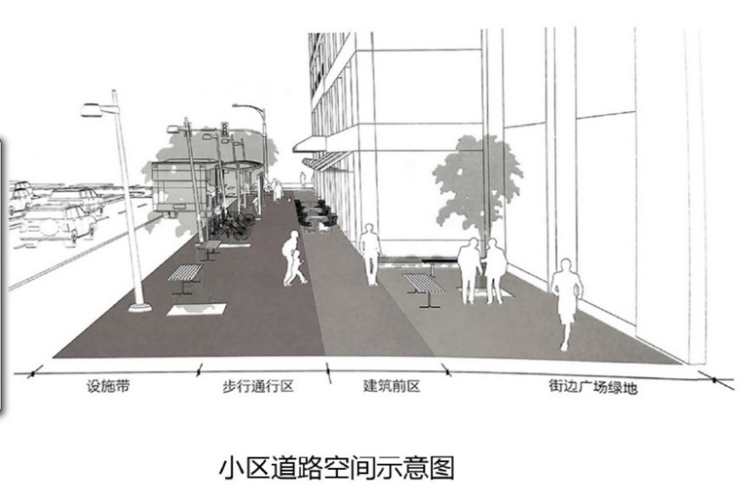
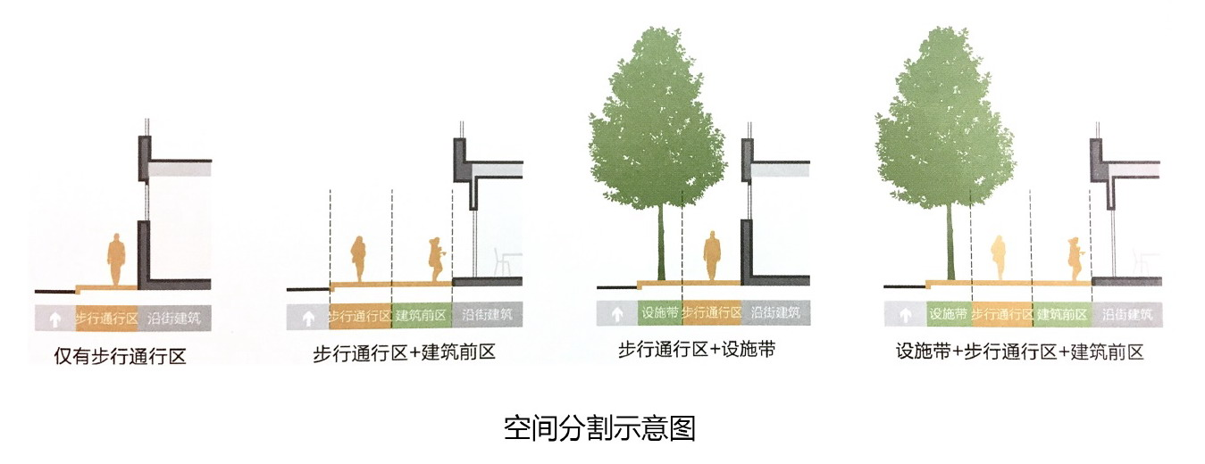

4 租赁住房设计
4.1一般要求
4.1.1 根据《关于加快培育和发展本市住房租赁市场的实施意见》（沪府办〔2017〕49号），本市租赁住房以满足市民住房需求为出发点、以建立购租并举的住房制度为主要方向，以市场为主满足多层次住房租赁需求，为将上海建设成为有温度的创新之城、人文之城和生态之城提供租赁居住保障。因此，租赁用房需满足本市不同年龄、收入、职业等不同类型人群的广泛租赁居住需求，应紧凑、适用，并与上海现代城市的居住、生活水平相适应。
4.1.5 住宅类租赁住房和宿舍类租赁住房按不同的规范执行，消防要求不同，管理方式不同，分开设置在不同幢单体建筑，便于分类运营管理。
4.1.6 上海人多地少，租赁住房应集约利用土地，更多满足市民需求。
4.1.7 租赁住房在满足项目市场定位户型类型基础上，不宜过多，统一的户型、标准化的设计，不仅可提高装配式构件利用率，并有利于提高项目土建、装修建造、家具设施配置及后期运营管理、维护等项目全生命过程的效率。
4.1.8 租赁住房小户型比例高，提倡紧凑、适用原则，在不大的面积中设计出满足更好居住需求的产品，精细化设计，同一空间的复合功能利用是充分利用有限面积空间的值得提倡的方法。
4.1.9 租赁住房只租不售，全装修住房随时间折旧，几年就需要维护翻新；在不同时期，租赁各户需求会有变化，套型也会需要调整。租赁住房要提高全装修住宅的可改造性和耐久性，满足建筑全寿命使用周期中套型空间可变的需求，增加建筑的使用寿命。

4.1.11 本条是绿色建筑的控制项要求。节省外立面用料，便于工业化建造，减少造价，并提高建筑节能性能。

4.1.12 租赁住房充分利用风能、太阳能、地热能等可再生能源，对环境无害或危害极小，而且资源分布广泛，适宜就地开发利用，可促进清洁能源持续健康发展。

4.2 公共区域

4.2.1 社区接待服务用房（大厅）是租赁住房社区应设置的公共空间，为租赁客户提供接待、签约、缴费、问询、带客看房、参观设施等服务。

4.2.2 租赁住房租户的公共出入口应与附建公共用房的出入口分开布置，互不干扰，也有利于防火安全疏散。

4.2.3 随着快递行业快速发展，现今快递收取在居民生活中已不可或缺，租赁住房社区应设置快递收取的配套服务管理设施，以方便居民生活，保障安全。

4.2.4 租赁住房一般较商品住宅套型面积小，小户型套内空间紧凑，对会客、学习工作、晾晒、大烹饪等需求往往不能充分满足，租赁住房可在公共区域设置可共享的功能空间作为补充或提升。如提供租赁住户住使用的供其聚会、交往、沙龙等的公共客厅；供其烘焙、夜食、茶歇等的公共厨房；供其阅读、课程、工作、SOHO等的公共书房；供其半室外活动、集中晾晒的公共晒台等等。

4.2.5 外廊式住宅设计，较内廊式有更好是采光通风条件，成本也较低，但在使用上，在雨雪天会给住户带来不便，甚至伤害事故。在设计上做好防雨、防滑等技术措施十分必要，如外廊上盖外沿增加檐口宽度以减少雨雪的进入；加大增多排水管沟，加强排水能力，降低积水可能性等。

4.2.6 租赁住房相较商品住宅一般户均面积会小很多，而每栋楼户数往往较多，应合理设置电梯数量、载重、速度，有利其上下班高峰时间竖向交通压力的缓解。本条设定了每台电梯服务户数的上限值。当居住人员密度较高，单栋楼的户均人数超过3.5人时，须按每户3.5人折算电梯计算户数。

4.3 住宅类租赁住房

4.3.1 住宅类租赁住房是满足租赁居民长期居住需求的住宅产品，应按套型设计。本条相对本市住宅标准对套型基本空间要求适当简化，但仍达到国家住宅标准。
4.3.2 《关于明确本市自持租赁住房建设规范和相关管理要求的通知》（沪住建规范[2017]9号）明确“本市租赁住房市场培育过程中应以中小套型为主（中小套型面积标准按照多层不大于90平方米，小高层不大于95平方米，高层不大于100平方米控制）。”由于多层、小高层、高层住宅得房率不同，同样套内面积的住房在不同高度住宅楼的套型建筑面积会不一样，文中对不同高度住宅楼中小套型建筑面积要求分别做了规定。本条直接以套内建筑面积约束中小套型面积，简化分摊计算，直接反映套型实际占用面积，有利于套型的标准化设计。本导则的大中小套套内建筑面积指标与《关于明确本市自持租赁住房建设规范和相关管理要求的通知》文中的大中小套建筑面积相对应。
核心家庭指由一对夫妇及未婚子女组成的家庭。主干家庭是指以父母为主干的一种家庭形式，通常包括祖父母、父母和未婚子女等直系亲属 3代人。
4.3.3 本条规定了住宅类租赁住房套型的最小套内建筑面积面积要求。同一空间的复合功能利用是充分利用有限面积空间的值得提倡的方法。
在实际项目设计中，应在设置了具有复合功能的设备、设施的情况下，比如配置了机械折叠功能的复合家具等，并满足基本的人体尺度和舒适性，可适当减小小套型的最小面积。
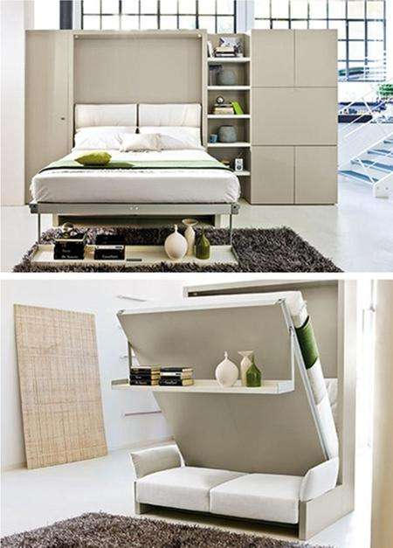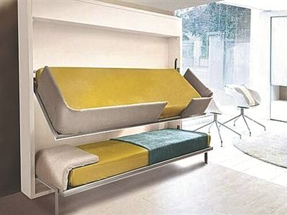
4.3.4 租赁住房小户型比例高，套型紧凑、适用，其卧室、起居室使用面积、室内净高要求较本市住宅标准略低，与国家标准《住宅设计规范》GB50096相一致。
4.3.6 租赁住房厨房使用面积要求较本市住宅标准略低，与国家标准《住宅设计规范》GB50096相一致。
4.3.7 卫生间
1. 租赁住房卫生间使用面积要求较本市住宅标准略低，与国家标准《住宅设计规范》GB50096相一致。当采用装配式整体卫浴（如下图），可以使操作空间更为紧凑，同时鼓励装配式建筑的运用。在满足人体尺度和舒适性前提下，可以减小小套卫生间的最小使用面积。
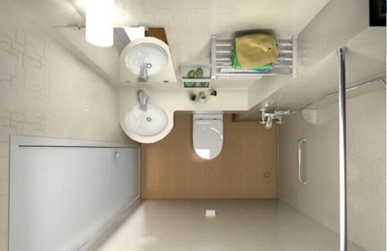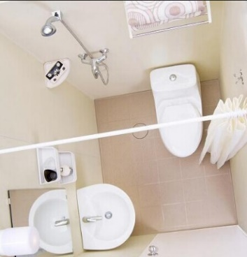
2. 租赁住房小户型具有紧凑、适用的特点，不对卫生间的直接采光，自然通风作强制要求，有利于小户型平面设计的灵活与创新，也有利于建筑外型的规整。
4.3.10 卧室中的学习功能也可以根据具体情况，设置在起居室。

4.4 宿舍类租赁住房
4.4.1 为保证居住环境质量，每居室的人数最多限制为8人。除本导则特别规定以外，应符合《宿舍建筑设计规范》JGJ36的规定。
4.4.2 当使用简单电加热厨具作简厨时，可开敞并不作面积和操作面长度要求,但须满足基本的人体尺度要求。

4.6 给排水
4.6.2 租赁住房为全装修房，洗衣机龙头及排水地漏已按洗衣机位置配套设置好，租赁住房只租不售，有较强的管理，承租人无法更改洗衣机水龙头位置，故不会将洗衣机排水排至雨水立管。因此，无洗衣机的阳台不设废水立管，阳台飘雨通过阳台雨水立管排至室外雨水管网，也避免了因为地漏存水弯干涸产生臭气污染。
4.6.3 本条要求按套设置分户水表，以减少费用纠纷及节约水资源。水表形式由自来水公司或物业公司确定，水表应设于公共部位以便于抄表及维修。根据自来水公司要求，对于租赁住房与非租赁住房合建的地块，租赁住房需单独设总表，与其它区域分别计量。

4.7 燃气
4.7.2 考虑到租赁用房人员密度相对较大，出于人员生命及财产安全考虑，本条明确了设置燃气泄漏保护装置的要求，便于监控管理。

4.8 电气
4.8.2 本条文中“电能表”非特指电业电能表。住宅类租赁住房采用电业变电所供电，应按套设置电业电能表。宿舍类租赁住房原则上按产权性质供电到户；当宿舍类租赁住房电业电能表装表到幢或层时，应按套设置物业电能表。
4.8.3 住宅类租赁住房属于住宅建筑，每套用电负荷计算功率应符合上海市工程建设规范《住宅设计标准》DGJ08-20-2019第12.1.1条的规定。
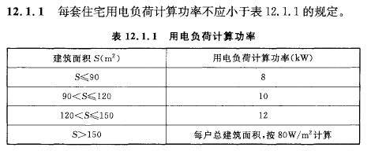
《宿舍建筑设计规范》JGJ 36-2016 第7.3.1所规定的用电负荷指标是指每居室，本条文中规定套内计算功率是指每套。
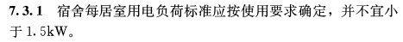
本条套内用电负荷计算功率（装接容量）为最低配置，应根据套内是否配有大功率电器，复核套内用电负荷计算功率（装接容量），满足住户的正常用电需求：在使用电加热设备的情况下，不影响空调、照明、一般家用电器的使用。每套中如有厨房且无燃气灶，应考虑2kW电磁炉的容量；每套中如无集中供热水、无燃气热水器，应考虑2kW太阳能热水器辅助电加热或容积式电加热热水器的容量。
4.8.4 住宅类租赁住房采用电业变电所供电。宿舍类租赁住房原则上按产权性质供电到户；当采用电业变配电所低压供电时，供电到幢或层，设置低压电业电能表，其后按套设置物业电能表。应注意电力公司关于220/380V低压供电的用户最大需量限制，超出此限值应采用用户变电所高压供电。
4.8.5 本条不限制剩余电流保护器设置的位置和方式，应根据具体情况确定。套内用电负荷功率大，配出回路、家用电器数量较多的户型，线路、家电本身的泄漏电流累积到住户配电箱总断路器比较大，采用总断路器设剩余电流保护器有可能频繁动作，影响正常使用。
4.8.6 《宿舍建筑设计规范》JGJ 36-2016第7.3.5条
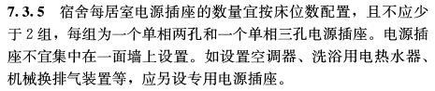
4.8.7 “带保护门的插座"，是从产品的发展和人身安全要求考虑的。目前各设计规范中，关于插座上遮蔽插套的部件用词不一，如“安全型”、“保护门”、“安全门”、“防护型”，本条文采用国家标准《通用用电设备配电设计规范》GB 50055-2011、《家用和类似用途插头插座第1 部分:通用要求》GB 2099.1-2008的术语：“保护门”。
4.8.9 国家标准《建筑物防雷设计规范》GB 50057-2010 第3.0.3条第9款条文说明“人员密集的公共建筑，是指如集会、展览、博览、体育、商业、影剧院、医院、学校等建筑物。”的举例中并无宿舍，参考“学生宿舍、旅馆建筑”、并类比与“人员密集的公共建筑”对应的第3.0.3条第10款“住宅、办公楼等一般性民用建筑”，宿舍类租赁住房应属于“人员密集的公共建筑”。

4.9 智能化
4.9.2 现代信息系统的快速发展，宿舍类租赁住房设置何种信息网络系统、采用何种接入方式，应根据使用要求和管理方式确定。“三网融合”又叫“三网合一”，意指电信网络、有线电视网络和计算机网络的相互渗透、互相兼容、并逐步整合成为统一的信息通信网络。

4.9.3 上海市地方标准《住宅小区智能安全技术防范系统要求》DB31／T 294-2018中除了规定住宅的安全技术防范系统标准，还增加了“公共租赁住房、租赁住房”的技防特殊要求，此要求主要体现在4.1.9表1第12项，需要注意。
《住宅小区智能安全技术防范系统要求》DB31／T 294-2018中对智能视频安防监控系统、智能出入口控制系统、智能停车库（场）管理系统及其集成系统的数据采集要求比较详细，在各子系统要求及附录均有详细规定。
运用生物识别技术、车辆识别等技术，对进入小区的人员和车辆进行权限管理，并通过人员和车辆等数据采集、分析，根据公安治安管理的需求，实现出入口管理中多维信息采集和应用。一旦进入通道的人员是黑名单人员时，系统可及时实时报警；一旦车辆道闸系统识别出的车牌不符合条件时，或车牌在黑名单库时，管理中心自动报警，提示工作人员进行检查。
4.9.4 上海市地方标准《住宅小区智能安全技术防范系统要求》DB31／T 294-2018早于本导则发布，此表中“住宅”、“住宅楼”指居住建筑单体，不特定仅指住宅，包括住宅类租赁住房、宿舍类租赁住房单体。
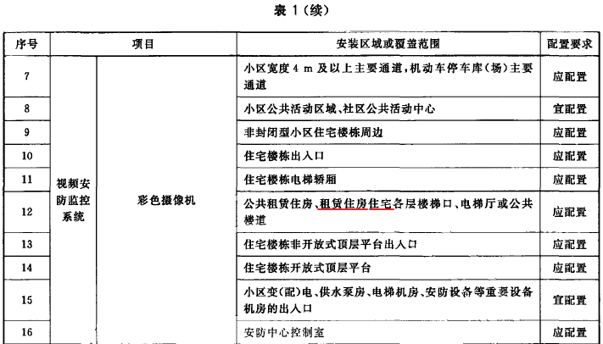
4.9.6 本条依据《城镇燃气设计规范》GB 50028-2006、《城镇燃气报警控制系统技术规程》CJJ／T 146-2011、《关于印发《上海市新建全装修住宅建设燃气用户设施及燃气器具配置技术导则》的通知》沪建交联〔2012〕531号等相关要求编制, 明确了燃气泄漏保护装置的设置要求。

4.10 暖通
4.10.1 将空调设施纳入租赁住房的最低标准，是基于上海地区夏季使用空调设备已经普及，本条规定对于租赁住房至少要在居住空间设置空调设施。一般集中空调系统的风机盘管可以方便地设置室温控制设施，分体式空调器（包括多联机）的室内机也均具有能够实现分室温控的功能。
4.10.3 室内空调设备的冷凝水应该通过建筑设计预留的专用排水管或就近间接排入附近污水或雨水地面排水口（地漏）等方式，有组织排放，以免无组织排放的冷凝水影响室外环境，也需要注意冷凝水管不能直接接入污水管或雨水管，避免水管堵塞导致的返流以及臭味通过冷凝水管扩散至室内的现象。
4.10.6 本条具体规定了租赁住房应设置防火阀的部位。通风和空气调节系统的风管是建筑内部火灾蔓延的途径之一,要采取措施防止火灾穿过户间墙位置蔓延。
4.10.8 本条与上海市工程建设规范《住宅设计标准》DGJ08-20的规定一致，主要考虑住宅的新排风口间距受制于住宅本身宽度的影响，无法做得很宽，因此规定其间距不小于1.0米。

4.11 消防
4.11.2 宿舍类租赁住房的消防设计，应符合现行国家标准《建筑设计防火规范》GB 50016、现行国家工程建设规范《宿舍建筑设计规范》JGJ 36等标准的相关规定。
4.11.5 本条明确了火灾自动报警系统的相关子系统设置要求。

5 综合配套
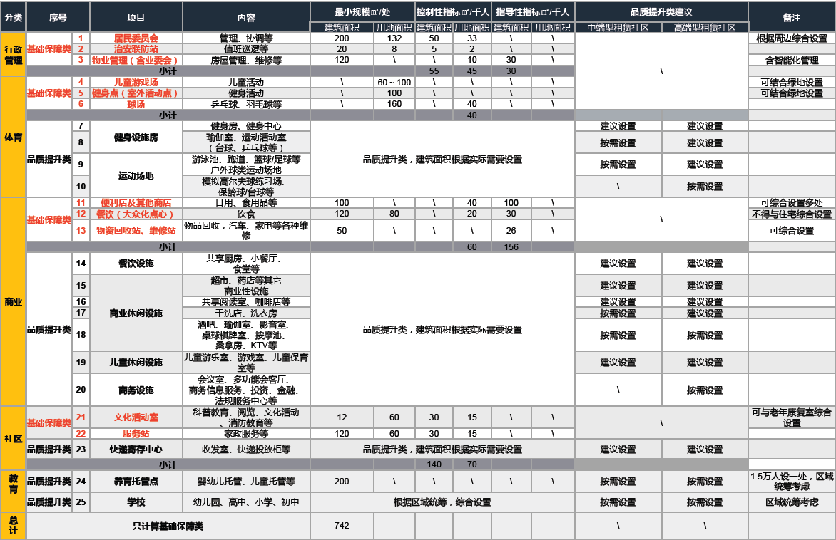
5.0.3 配建要求参见下表：
5.0.5 租赁住房作为新的居住类型所面对的客群呈现出多元化的需求。原有规划设计控制性指标是以保证基本生活需要为出发点的。面对不同地段、不同层次客群的需要，拓展和提升配套要求是符合租赁住房发展的要求的。

6 运营维护
6.1 运营管理
6.1.1本条根据《上海市住宅物业管理规定》（上海市人民代表大会常务委员会公告 第7号）第九条制定：建设单位在申请办理住宅建设工程规划许可证的同时，应当向区房屋行政管理部门提出划分物业管理区域的申请，区房屋行政管理部门应当在五日内核定物业管理区域。
6.1.2 本条参考《上海市住宅物业管理规定》第四十条：建设单位应当通过公开招标方式选聘物业服务企业，签订书面的前期物业服务合同，并作为房屋销售合同的附件。鼓励业主大会采用招投标方式，公开、公平、公正地选聘物业服务企业。采取招投标方式选聘物业服务企业的，应当通过本市统一的物业管理监管与服务信息平台进行招标。
6.1.3 本条参考《上海市住宅物业管理规定》第三条：本规定所称住宅物业管理（以下简称物业管理），是指住宅区内的业主通过选聘物业服务企业，由业主和物业服务企业按照物业服务合同约定，或者通过其他形式，对房屋及配套的设施设备和相关场地进行维修、养护、管理，维护相关区域内的环境卫生和秩序的活动。
6.1.4 本条根据《上海市住宅物业管理规定》第十一条制定：建设单位在办理房屋交付使用许可手续时，应当向房管机构提交下列资料：（一）竣工总平面图，单体建筑、结构、设备竣工图，配套设施、地下管网工程竣工图等竣工验收资料；（二）设施设备的安装、使用和维护保养等技术资料；（三）物业质量保修文件和物业使用说明文件；（四）物业管理所必需的其他资料。建设单位在办理物业承接验收手续时，应当向物业服务企业移交前款规定的资料。
6.1.5 本条参考《上海市住宅物业管理规定》第十三条：业主大会由一个物业管理区域内的全体业主组成。第二十条：业主委员会由业主大会会议选举产生，依法履行职责。
6.1.6 本条中集体宿舍是指机关、学校、企事业单位的单身职工、学生居住的房屋，每居室的人数最多限制为8人。

6.2 备案管理
6.2.1-2此两条参考《上海市居住房屋租赁管理办法》（上海市人民政府令第15号），第十三条（登记备案）：租赁合同订立后30日内，租赁当事人应当到租赁房屋所在地社区事务受理服务中心办理租赁合同登记备案，但通过房地产经纪机构订立租赁合同的，由房地产经纪机构代为办理租赁合同登记备案。租赁合同登记备案内容发生变化、续租或者租赁关系终止的，租赁当事人应当在30日内，到原登记备案部门办理租赁合同登记备案的变更、延续或者注销手续。
6.2.3 本条参考：
1）《上海市居住房屋租赁管理办法》（上海市人民政府令第15号），第十一条（集中出租管理）：集中出租房屋供他人居住，出租房间达到10间以上或者出租房屋居住使用人达到15人以上的，出租人应当建立管理制度，明确管理人员，落实安全管理职责，建立信息登记簿或者登记系统，并将相关登记信息报送公安部门备案。
2）《关于加强本市住宅小区出租房屋综合管理工作的实施意见》（沪房管〔2014〕135号）五、强化出租房屋相关主体监管：4. 集中出租房屋供他人居住，出租房间达到10间以上或者出租房屋居住人员达到15人以上的，出租人应当建立相应的管理制度，明确专门的管理人员，并在《治安责任保证书》中明确管理人员职责，同时设置监控、灭火等治安防范、消防设施器材和疏散通道，建立信息登记簿或者登记系统，并将相关登记信息报送公安部门备案。

6.3 安全使用
6.3.2 本条参考《山东省住房租赁经营服务规范》（征求意见稿），旅馆业相关规定。
6.3.5本条参考：1）《上海市居住房屋租赁管理办法》（上海市人民政府令第15号），居住房屋租赁，租赁当事人应当依法订立书面租赁合同。租赁合同包括下列主要内容：（八）房屋使用要求和维修责任；2）山东租赁租房合同示范文本。
6.3.6 本条参考《上海市居住房屋租赁治安消防安全若干规定》第三条。

6.4 垃圾分类
6.4.1 本条参考《上海市生活垃圾管理条例》（上海市人民代表大会公告 第11号）第十四条：新建、改建或者扩建住宅、公共建筑、公共设施等建设工程，应当按照国家和本市标准配套建设生活垃圾收集设施。配套生活垃圾收集设施应当与主体工程同步设计、同步建设、同步验收、同步使用。
6.4.2本条参考《上海市生活垃圾管理条例》第五条：市房屋管理部门负责督促物业服务企业履行生活垃圾分类投放管理责任人义务。第二十五条：本市实行生活垃圾分类投放管理责任人（以下简称“管理责任人”）制度，管理责任人按照下列规定确定：住宅小区由业主委托物业服务企业实施物业管理的，物业服务企业为管理责任人。
6.4.3 本条参考《上海市生活垃圾管理条例》第二十七条：管理责任人应当对投放人的分类投放行为进行指导。
6.4.4 本条参考《上海市生活垃圾管理条例》第五十四条：有下列情形之一的，有关部门应当根据《上海市社会信用条例》相关规定，将单位和个人违反生活垃圾管理规定的信息归集到本市公共信用信息平台，并依法对失信主体采取惩戒措施：市房屋管理部门应当将乡镇人民政府、街道办事处、城管执法部门提交的物业服务企业履行分类投放管理责任情况，纳入物业服务企业信用管理体系。

